Baccalauréat Professionnel
Maintenance des Systèmes de Production Connectés
Épreuve E2 PREPARATION D’UNE INTERVENTION
Sous-épreuve E2. a Analyse et exploitation des données techniques

DOSSIER
QUESTIONS-REPONSES

PALETTICC

Matériel autorisé :
- L’usage de la calculatrice avec mode examen actif est autorisé.
- L’usage de calculatrice sans mémoire, « type collège » autorisé.

MISE EN SITUATION

Le PALETTICC est un système industriel qui se situe en fin de chaîne de production et de conditionnement. Il est conçu pour palettiser des cartons sur une palette de livraison.
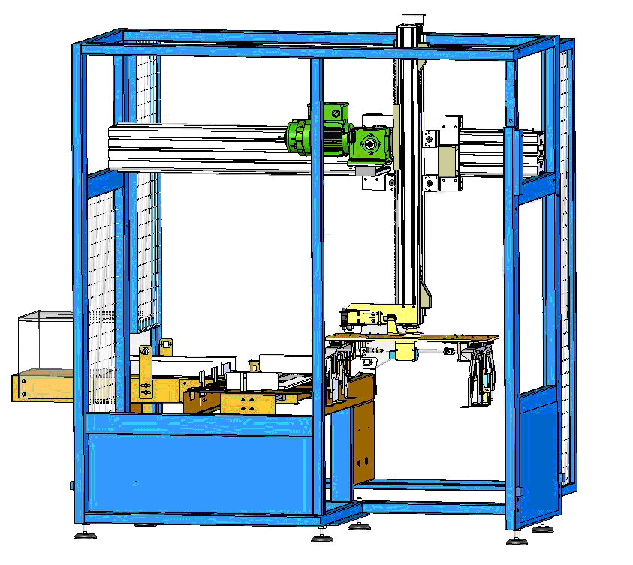
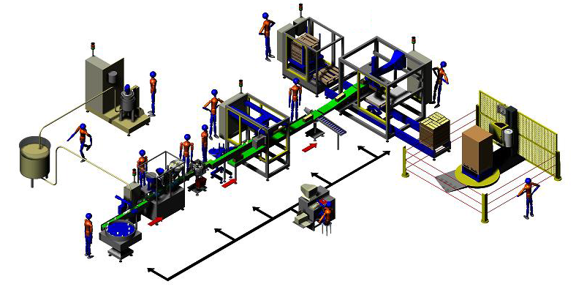

PROBLEMATIQUE

Vous recevez le bon de travail ci-après pour votre planning hebdomadaire:
« Maintenance à effectuer sem.14 sur réducteur MVBE S1 »
Le plan d’entretien prévoit le remplacement des roulements du réducteur toutes les 10 000 heures. Le service maintenance procédera au changement de ces pièces d’usure et des joints d’étanchéité, avant le remontage final.

BON DE TRAVAIL (B.T.)
Numéro ou référence du système : | Numéro de B.T. :
LIGNE DE PRODUCTION SAVONICC- SYSTEME PALETTICC | 0 | 0 |  | 0
Demandeur : Service Production  Début d’intervention : semaine 14  Fin d’intervention : semaine 14 | Avec arrêt |  | Sans arrêt
 | X
Référence du groupe motoréducteur LEROY SOMER :
MOTOREDUCTEUR LEROY SOMER MVBE S1 MOO C
Travail demandé

Procéder au remplacement des roulements et des joints d’étanchéité en ayant au préalable assuré la dépose du motoréducteur.

Q1 | Analyse fonctionnelle de l’équipement | DTR – 2 à 3 / 12 | Temps conseillé :  10 minutes

Q1.1 – Placer aux bons emplacements sur l’actigramme A-0 suivant du système Paletticc les 8 termes donnés ci-après :

Palette – Paletticc – Cartons – Palettiser des cartons –Palette de cartons –Energie électrique 3x380v energie pneumatique 6 bars –Ordre de l’opérateur –Type de palette (hauteur cartons Nbrs de rangs).

A-0
…………………………….
…………………………………………………..

…………………………………………………..

…………………………….
…………………………….
…………………………

…………………………

……………….
……………….
Réglage
vitesse de transfert.
………………..
………………..

…………………………….

Q2 | Situation de l’étude | DTR – 2 à 3/12 et 11/12 | Temps conseillé :  15 minutes

Q 2.1 - Identifier d’après le dessin de la ligne de production SAVONICC le numéro correspondant au sous-système sur lequel vous allez intervenir. (Voir mise en situation page 2/12).

Le numéro du sous-système
sur lequel je vais intervenir
est le : …

Q2.2 – Identifier l’élément Motoréducteur à déposer en l’entourant sur la photo du PALETTICC ci-dessous.

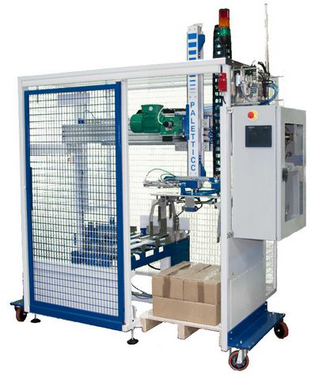

Q2.3 – Identifier les composants de la chaine d’énergie de la fonction : Monter ou descendre la pince.
Alimenter
Transmettre
Convertir
Distribuer
Réalisation de l’action
Énergie d’entrée
Ordres
Pince montée ou descendue

Réducteur + roue dentée / crémaillère

Q3 | Sécurité |  | Temps conseillé :  05 minutes

Q3.1 - Identifier le risque lié au pictogramme présent sur le moteur électrique.
Risque d’écrasement
Cocher
la bonne réponse
Risque de brûlures
Risque de coupures
Risque d’électrisation

Q3.2 - Identifier le risque lié au pictogramme présent sur le réducteur.

Risque d’écrasement
Cocher
la bonne réponse
Risque de brûlures
Risque de coupures
Risque d’électrisation

Q4 | Analyse structurelle | DTR 4 à 6 / 12 | Temps conseillé :  20 minutes
Votre intervention se situera essentiellement sur l’axe Y motorisé ci-dessous.
Le motoréducteur permettra de satisfaire à la fonction de montée et descente de la pince.
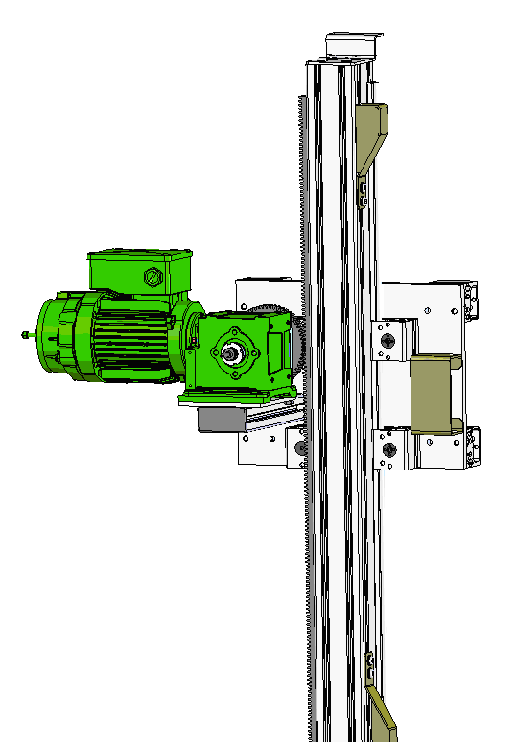
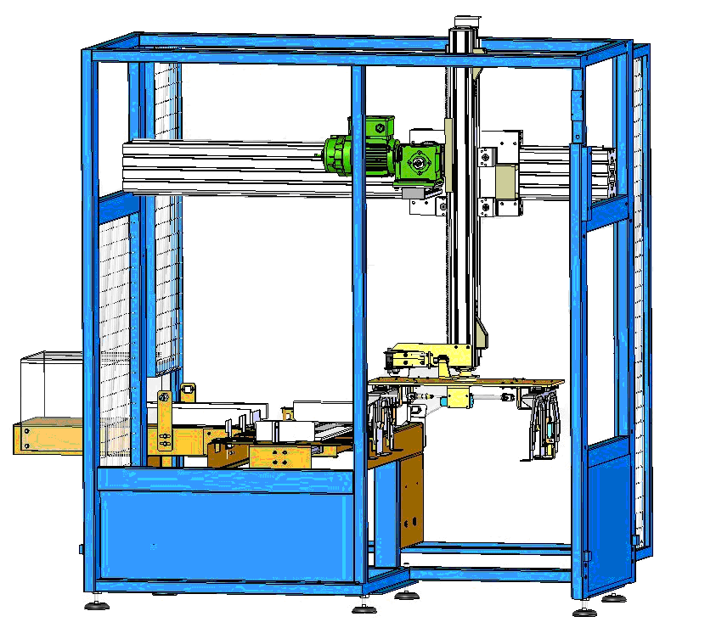
$$\vec{x}$$
$$\vec{y}$$
$$\vec{z}$$

O

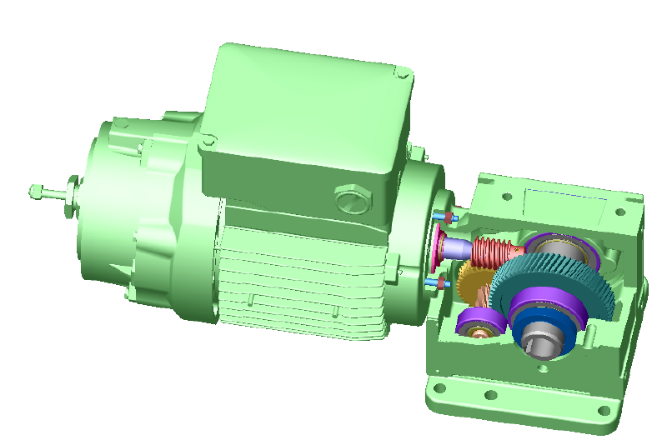

Q4.1 – Identifier les éléments de guidage en rotation de l’arbre lent et de l’arbre intermédiaire et compléter les tableaux ci-dessous.

Type de guidage de l’arbre lent
(Cocher la bonne réponse)
Guidage direct
Guidage indirect :
Bague bronze
Roulement
Paliers hydrodynamiques

Type de guidage de l’arbre intermédiaire
(Cocher la bonne réponse)
Guidage direct
Guidage indirect :
Bague bronze
Roulement
Paliers hydrodynamiques

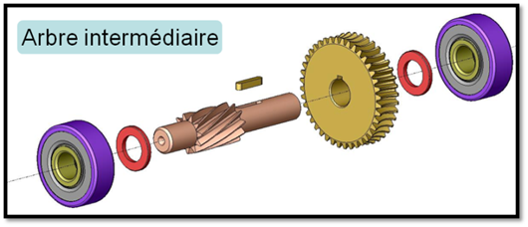
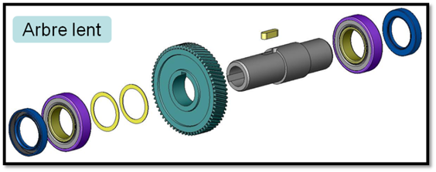

Repère des éléments de guidage | Nombre nécessaire | Désignation
…………. | …………. | …………………….
…………. | …………. | ………….

Repère des éléments de guidage | Nombre nécessaire | Désignation
…………. | …………. | …………………….
…………. | …………. | ………….

Q4.2 - Compléter le tableau ci-dessous, en indiquant les différentes côtes qui définissent les roulements à l’aide de l’extrait de catalogue de roulements « SNR ».
(voir DTR page 6 / 12).

Côtes (en mm) définissant les roulements 6301 EE

6301 EE

d = …………………….. mm

D = …………………….. mm

B = …………………….. mm

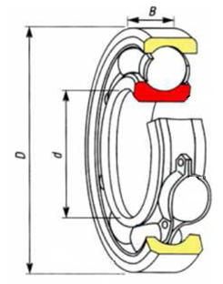

Q4.3 - Donner la signification de la notation « EE » de la référence 6301 EE.

……………………………………………………………………………………………………..

……………………………………………………………………………………………………...

Q4.4- Cocher le type de maintenance dont il s’agit (Voir problématique DQR 2/11).

- Maintenance corrective
- Maintenance préventive systématique
- Maintenance préventive conditionnelle
- Maintenance améliorative

Q5 | Technologie de l’équipement | DTR – 4 à 5 /12 | Temps conseillé :  20 minutes

Q5.1 - Cocher le tableau ci-dessous afin de définir les étanchéités du motoréducteur en cochant les bonnes réponses.

Etanchéité | Directe | Indirecte | Mouvement |  |  | Technologie
 |  |  | Statique | Dynamique |  | Joint spécial | Joint torique | Joint à lèvres | Joint plat | Joint V-Ring
 |  |  |  | rotation | translation
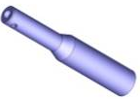

Entre la pièce 8 et la pièce 2

Entre la pièce 12 et la pièce 8
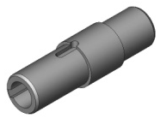

Entre la pièce 12 et la pièce 18
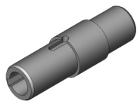

Entre la pièce 18 et la pièce 8

Q6 | Technologie de l’équipement | DTR – 5 et 7 /12 | Temps conseillé :  20 minutes

Le joint plat du couvercle repéré 11 étant indisponible auprès du fabricant Leroy Somer, il est décidé pour ne pas reporter l’intervention, de réaliser celui-ci sur la base d’une feuille à découper pour joint plat (voir ressource).

Q6.1 – Réaliser, à partir du modeleur volumique, une mise en plan sans cotation et à l’échelle réelle de ce joint. Une fois imprimé et découpé, il servira de pochoir pour réaliser la forme du joint.

PROBLEMATIQUE n°2

Le sous-ensemble de montée / descente de la pince du palettiseur, dans sa configuration technique d’origine, présente plusieurs inconvénients :

- Vitesses fixes et non optimales pour la productivité.
- Forte sollicitation mécanique au démarrage.
- Système non optimisé pour une politique éco-responsable.

Le service de maintenance décide de profiter de cet arrêt pour apporter une amélioration et d’intégrer un variateur de fréquence pour l’alimentation du moteur.
En conséquence le moteur actuel étant un moteur 2 vitesses freiné, il sera remplacé par un moteur asynchrone triphasé classique.
On vous demande de vérifier la possibilité de montage du nouveau moteur sur le réducteur.

Q7 | Vérification du Montage | DTR – 7 à 8/12 | Temps conseillé :  30 minutes
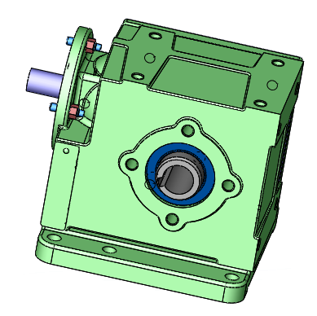
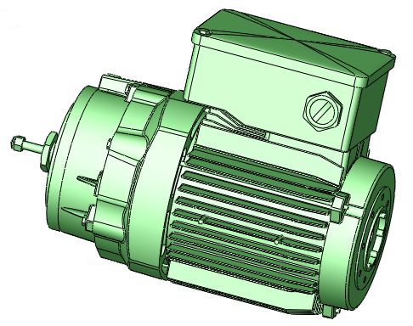

Q7.1 – Relever sur la mise en plan du carter du réducteur, les cotes en mm suivantes :
Diamètre de centrage | Profondeur de centrage | Diamètre des perçages | Entraxe des  perçages
…………. | …………. | …………. | ………….

Q7.2 – Relever sur la vue 3D de la vis, les cotes suivantes :
Diamètre de l’alésage recevant l’arbre. | Largeur de la clavette
…………. | ………….

Q7.3 – Relever sur la documentation constructeur du moteur électrique LS 71 M/L, les cotes suivantes :
Diamètre de centrage | Longueur de centrage | Diamètre des taraudages | Entraxe des  taraudages | Diamètre de l’arbre | Largeur de la rainure de clavette
…………. | …………. | …………. | …………. | …………. | ………….

Q7.4 – Conclure le montage est-il réalisable : entourer la bonne réponse.
Montage possible sur le carter ? |  |  |  |  |  |  |  | Montage possible sur la vis ?
Diamètre de centrage |  | Profondeur de centrage |  | Diamètre des taraudages |  | Entraxe des  taraudages |  | Diamètre de l’arbre |  | Largeur de la rainure de clavette
Oui | Non | Oui | Non | Oui | Non | Oui | Non | Oui | Non | Oui | Non

